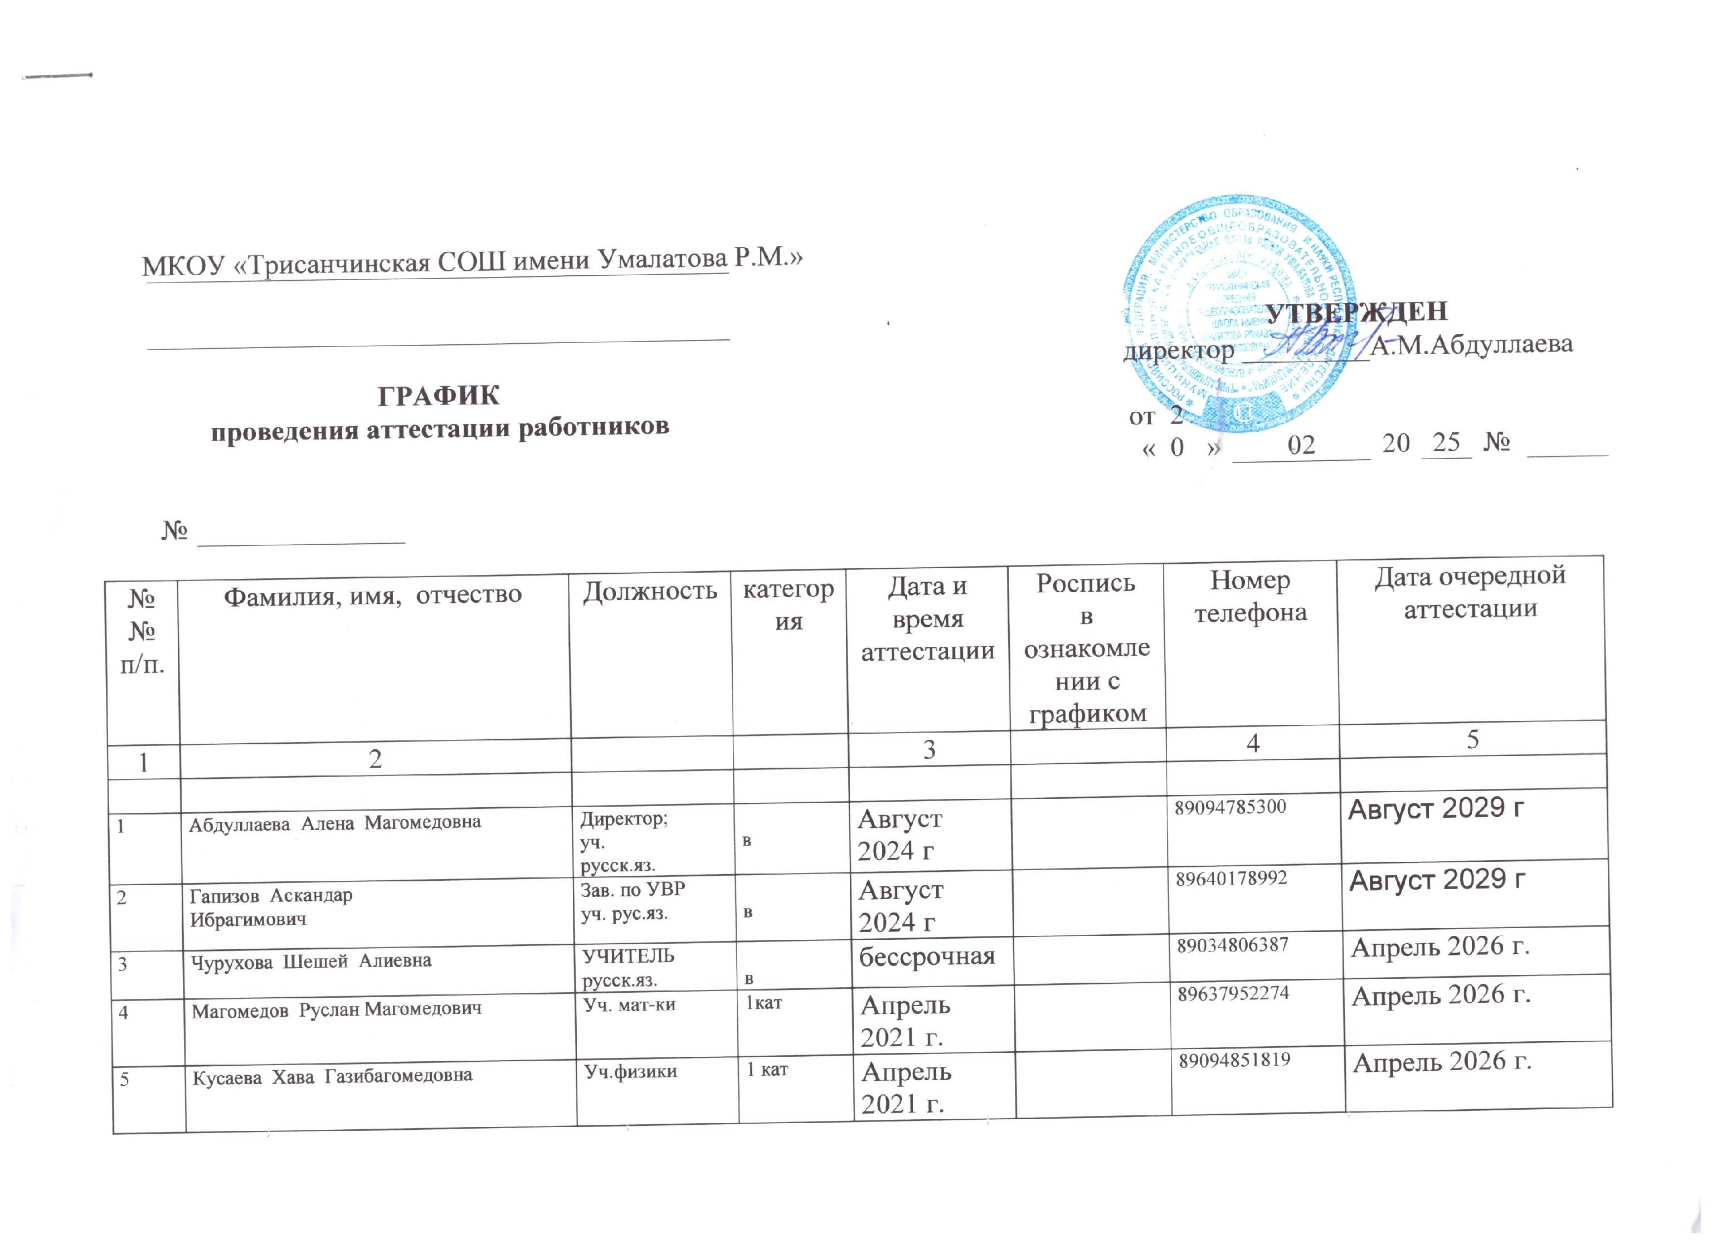

6 |  | Гапизова Аминат  Рамазановна | Уч. истории | в |  | Апрель 2021 г. |  |  | 89064506265 | Апрель 2026 г.
7 |  | Гасайниева Асият Магомедовна | Уч.истории | 1 к |  | Август 2019 г. |  |  | 89034274163 | Аттестация в 2025 г.
8 |  | Абдуллаева Патимат  Габибовна | Уч.иност. яз. | 1 кат |  | Апрель 2021 г. |  |  | 89640207091 | Апрель 2026 г.
9 |  | Гаджимагомедова Разият Курбановна | Уч. русск.яз | в |  | 31.01.2025 г. |  |  | 89034812157 | 31.01.2030 г.
10 |  | Гаджиева Райсат Габибовна | Уч. Ист.общест. | Соот.с занимаемой долж. |  | Август 2019 г. |  |  | 89640072684 | Аттестация в 2025 г.
11 |  | Абдуллаева Абидат  Кадигаджиевна | Уч. Русского языка.  Педагог-библиотекарь | в |  | 5.07.2021 г. |  |  | 89064461080 | 5.07.2026 г.
12 |  | Курбанова Аминат  Ацциевна | Уч.рус.яз | 1 кат |  | 5.08.2021 г. |  |  | 89637965158 | 5.08.2026 г.
13 |  | Кусаев Арслан  Газибагомедович | Уч.  физкульт. | Соот.с заним. Ддолж. |  | Август 2019 г. |  |  | 89640144061 | Аттестация в 2025 г.
14 |  | Абдуллаева Зарема Агамовна | Уч. технол. | в |  | 27.02.2020 г. |  |  | 89094233181 | бессрочная
15 |  | Гаджимагомедова Разият Г-Ахмедовна | Уч.нач.кл. | в |  | 27.02.2020 г. |  |  | 89064823282 | бессрочная
16 |  | Гапизова Баканай Ибиевна | Уч.нач.кл. | 1 |  | 27.02.2020 г. |  |  | 89094784372 | Проходит аттестацию в ДИРО на В/К
17 |  | Шихшабекова Мисай  Ацциевна | Уч.нач.кл. | 1 |  | 27.02.2020 г. |  |  | 89604175014 | Проходит аттестацию в ДИРО на 1 кат.
18 |  | Алиева Аминат Раджабовна | Уч.нач.кл. | в |  | 27.02.2020 г. |  |  | 89640183876 | Бессрочная
19 |  | Магомедова Земфира Арслановна | Уч родн.яз. | в |  | Апрель 2021 г. |  |  | 89634292471 | Апрель 2026 г.
20 |  | Магомедова Султанат Курбановна | Уч.нач.кл. | 1 |  | 27.02.2020 г. |  |  | 89634121481 | Проходит аттестацию в ДИРО на 1 кат.
21 |  | Кусаева Кистаман  Магомедовна | Уч.географ. | в |  | 27.02.2020 г. |  |  | 89640522994 | Бессрочная
22 |  | Янсаева Загидат Абдулагаджиевна | Уч. биологии | в |  | 27.02.2020 г. |  |  | 89674004261 | Бессрочная
23 |  | Шихшабекова Исманият Ациевна | Уч.нач.кл | 1 катег |  | Август 2019 г. |  |  | 89640245978 | Аттестация 2025 году
24 |  | Абдуллаева Фарида Шамиловна | Руководитель ОБЗР | Нет кат. |  | - |  |  | 89654942316 | Молодые специалисты до 3-х лет
25 |  | Батирова Хамис Салиховна | Уитель начальных класссов | Нет кат. |  | - |  |  | 89034778508 | Молодые специалисты до 3-х лет
26 |  | Алиева Гапизат Магомедовна | Учитель физкультуры | Нет кат. |  | - |  |  | 89060061205 | Молодые специалисты до 3-х лет
27 |  | Муртазалиева Анжелика Гусеновна | Учитель информатики | Нет кат. |  | - |  |  | 89634042657 | Молодые специалисты до 3-х лет

Зам дир по УВР |  |  |  |  |  |  |  |  |  | А.И. Гапизов
(должность ответственного сотрудника) |  |  |  |  |  |  |  | (подпись) |  | (И.О. Фамилия)
« | 20 | » | 02 | 20 | 25 | г.

